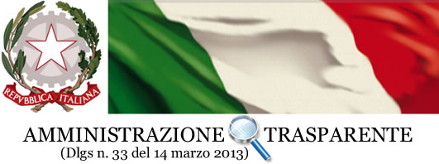
ISTITUZIONE SCOLASTICA PARITARIA: L’APE GAIA
Codice Meccanografico SA1ATZ5008

Gestore | IL MONDO DI BAMBI SRL
Indirizzo sede legale: | VIA SINISCALCHI 62
Forma giuridica | SOCIETA' A RESPONSABILITA' LIMITATA
Data di costituzione: | 03-07-2008
CF | 04622270652
P.IVA | 04622270652
Sito internet: | WWW.LAPEGAIA.COM
Pagina FACEBOOK | APE GAIA
Qualifica impresa sociale
Codice ATECO | 85.1 ISTRUZIONE DI GRADO PREPARATORIO: scuole dell’infanzia

ADEMPIMENTI LEGGE 7 AGOSTO 2017 N.124 ART. 1 COMMI 125-129

ENTE RICEVENTE |  | IL MONDO DI BAMBI SRL
DENOMINAZIONE |  | L’APE GAIA
SEDE |  | NOCERA INFERIORE VIA T.L.CARO N.10
CODICE FISCALE |  | 04622270652
PERIODO DI RIFERIMENTO |  | 01.01.2022-31.12.2022
RISORSE RICEVUTE
 | ENTE EROGANTE | OGGETTO | IMPORTO | DATA DI INCASSO
 | MIUR | Assegnazione contributo alunni diversamente abili anno scolastico 2021/20222.
 | MIUR | Contributo a favore delle scuole dell’infanzia paritaria | 694,54 | 27/09/2022
 | MIUR | Contributo a favore delle scuole dell’infanzia paritaria saldo 21-22 | 5.268,70 | 22/12/2022
 | MIUR | II Assegnazione Paritarie Infanzia a.s.2021-22- | 8.683,84 | 22/07/2022
 | MIUR | Assegnazione sezioni primavera 2021-2022 | 5.898,11 | 12/12/2022
 | Comune Nocera Inferiore | Fondo Nazionale per Il Sistema  Integrato | 7.765,48 | 20/09/2022

